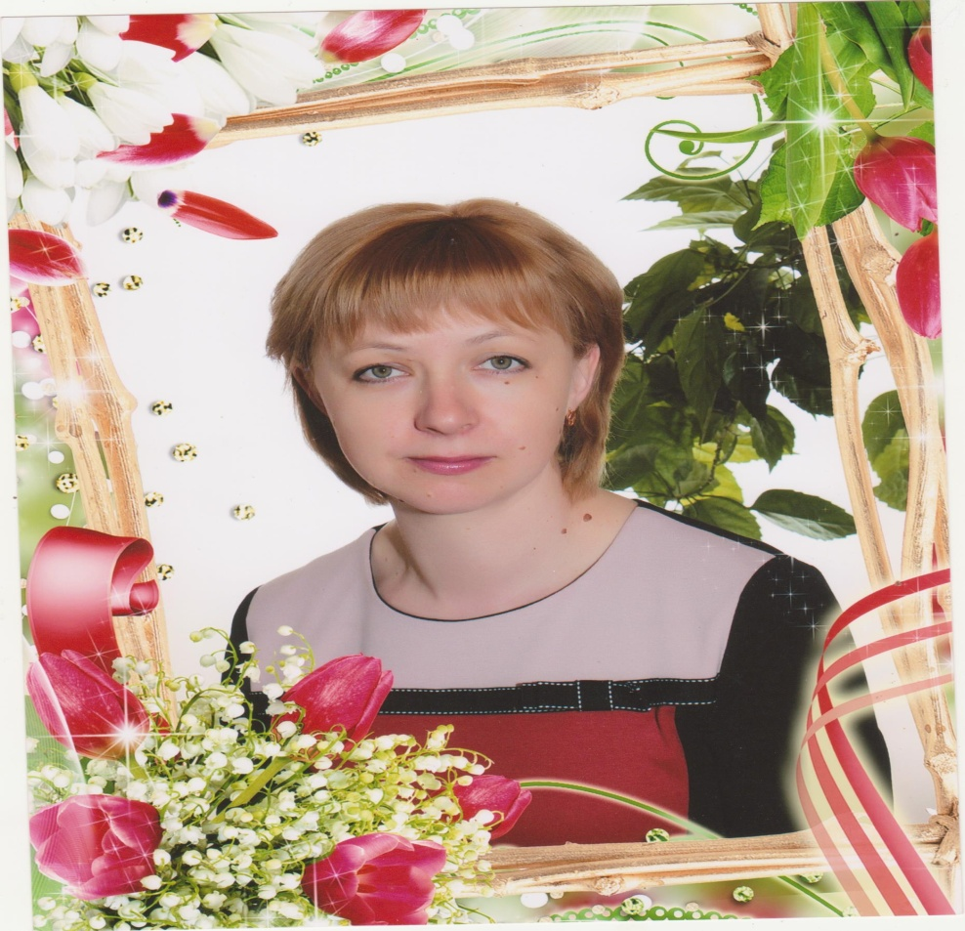Личная страничка воспитателя
Туренко Светлана Фёдоровна, педагогический стаж 11 лет, МБДОУ «Детский сад № «20»,
посёлка Кубань.

Мои личные данные:
- Фамилия, имя, отчество: Туренко Светлана Фёдоровна,
- Год и дата рождения: 8 сентября 1978 г.
- Место работы: муниципальное бюджетное дошкольное образовательное учреждение «Детский сад № 20».
- Должность: воспитатель
- Стаж педагогической работы:11 лет
- Стаж в данном учреждении: 8 лет .
- Профессиональное образование: Ленинградский педагогичиский колледж Краснодарского края .

Мой девиз:

«С детьми всегда должна быть рядом,
Даря тепло и согревая взглядом.
Их в мир прекрасного вести,
И помнить заповедь
«Не навреди».

Почему я стала воспитателем в детском саду…
«Ели вы удачно выберите труд
и вложите в него всю свою душу,
то счастье само отыщет вас»
Константин Дмитриевич Ушинский

В определенный момент я сама стала мамой своего сына и решила быть воспитателем в детском саду, куда предоставили путевку моему ребенку. Все переживания, которые я испытывала, отдавая своего ребенка к чужой для него тете, я видела в глазах многих родителей, которые привели детей ко мне. Для меня это был первый опыт работы на адаптационной группе. Именно в этот период, на мой взгляд, воспитатель для детей становится второй мамой. Кто, если не он утешит, приласкает, поможет справиться с проблемой, научит одеваться, кушать, сотрудничать со сверстниками. С того момента как дети пришли в детский сад очень ярко видны первые победы ребёнка, первые его успехи. Воспитатель вместе с родителями переживает всё это. Никогда не забывается блеск в глазах ребёнка, который сделал своё маленькое открытие «Я сам»: научился правильно держать карандаш в руке и рисовать кружки, дорожки; лепить пирамидки или раскатывать колбаски; надевать носки или снимать футболку. Мне удалось сблизиться с моими малышами, их родителями за очень короткий период времени, дети чувствовали мое к ним отношение (так как бы хотелось, чтоб относились к моему ребенку), видели его и родители и испытывали радость от того, что их детки с желанием посещают детский сад. Только после этого можно говорить о дальнейшей результативности воспитательного процесса в детском коллективе.

Мои принципы работы:
- Не быть назойливой: у каждого свой мир интересов и увлечений;
- Детям больше самостоятельности и права выбора;
- Не развлекательность, а занимательность и увлечение как основа эмоционального тона занятия;
- «Скрытая» дифференциация воспитанников по учебным возможностям, интересам, особенностям и склонностям;
- Уметь вставать на позицию ребенка, видеть в нем личность, индивидуальность;
- Помогать ребенку, быть социально значимым и успешным;
- Предоставляешь требования к воспитанникам, проверь, соответствуешь ли им сам;
- Все новое – это интересно!

Данные о повышении квалификации.
- В 2015уч.г
«Создание единого образовательного пространства в условиях реализации ФГОС ДО» (воспитатели дошкольных групп) в объеме 42 часов.
Выдано Удостоверение о повышении квалификации 001802, регистрационный номер 1770, дата выдачи 22мая 2015г.

В 2017уч.г.
Выдано Удостоверение о повышении
квалификации612406526539
регистрационный номер 15443
дата выдачи 27.11.2017г.

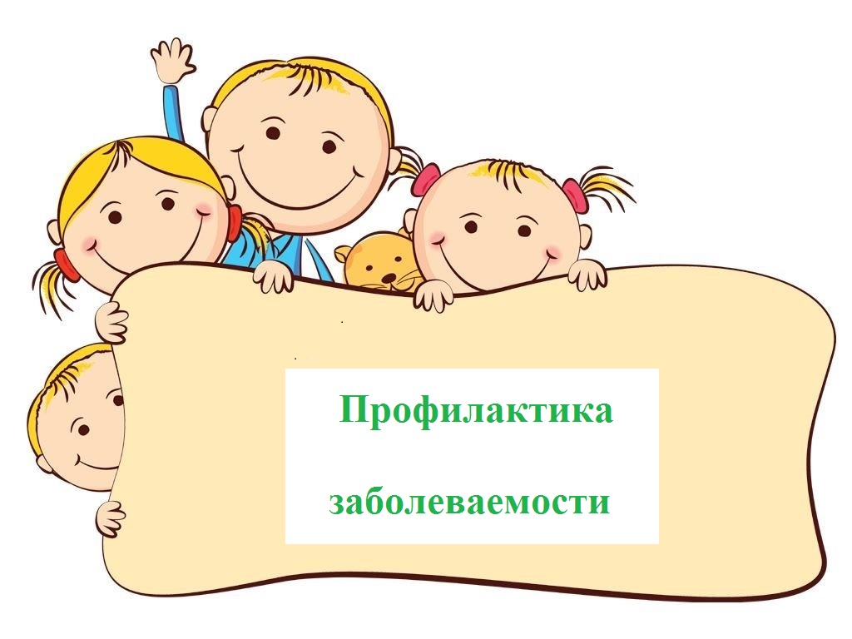
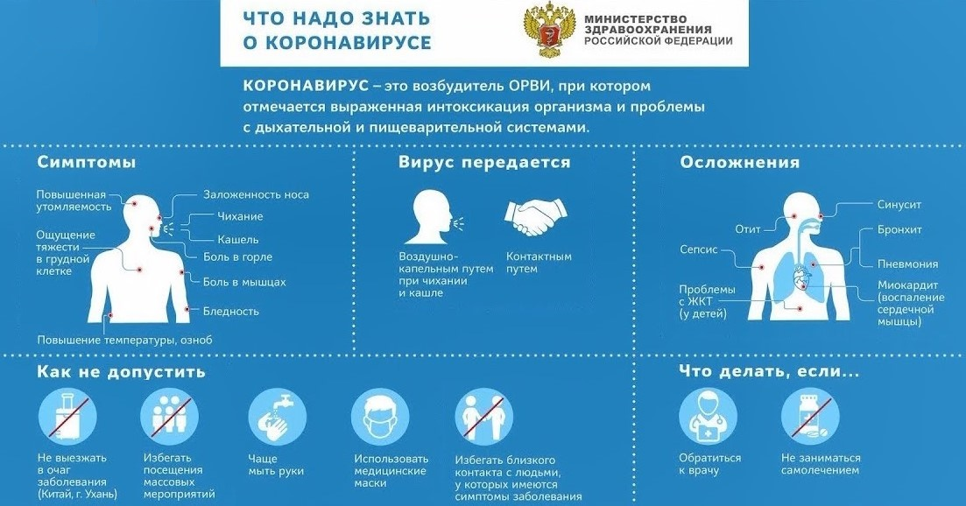
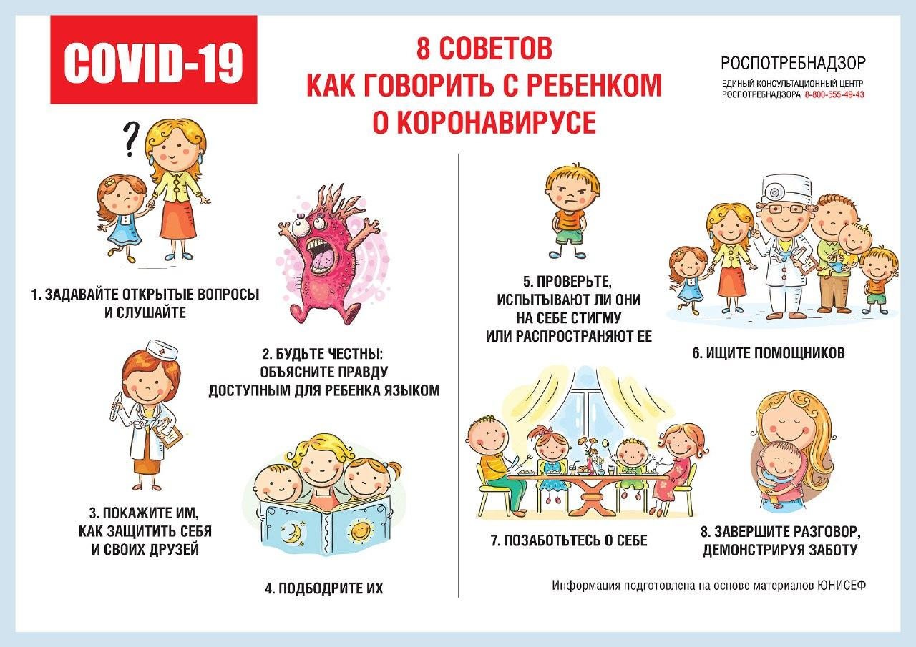
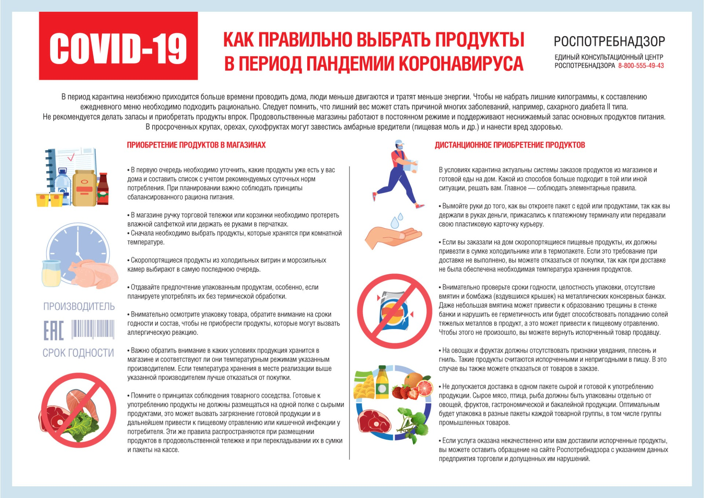
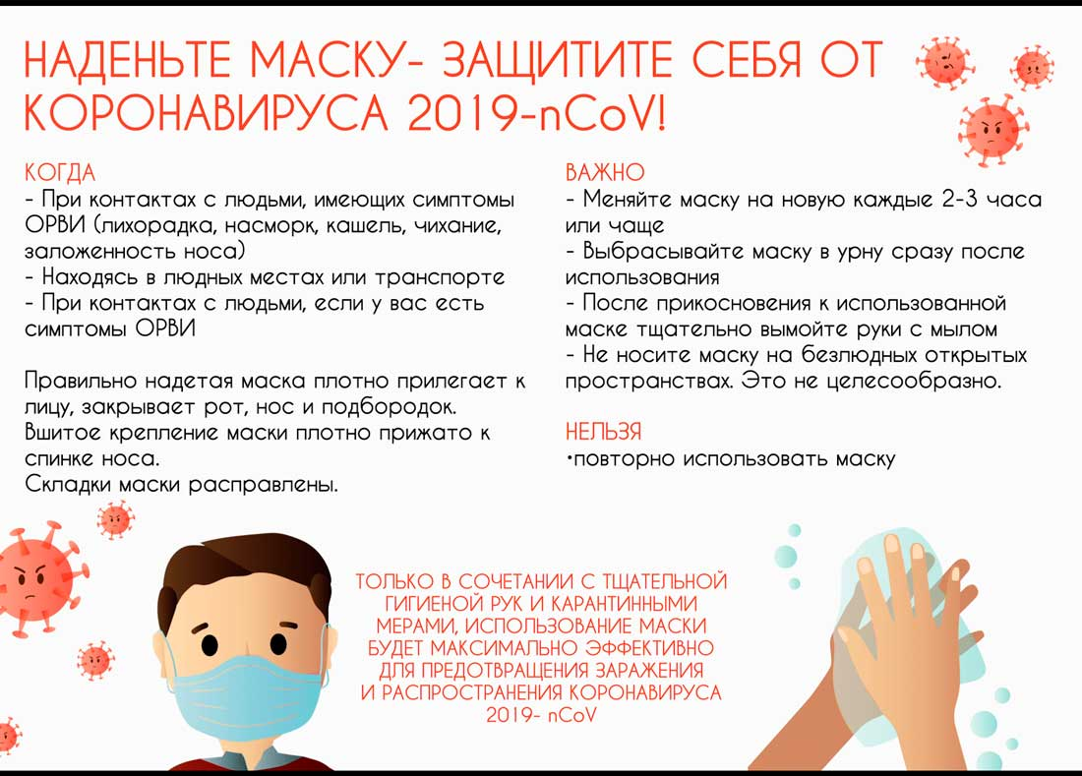
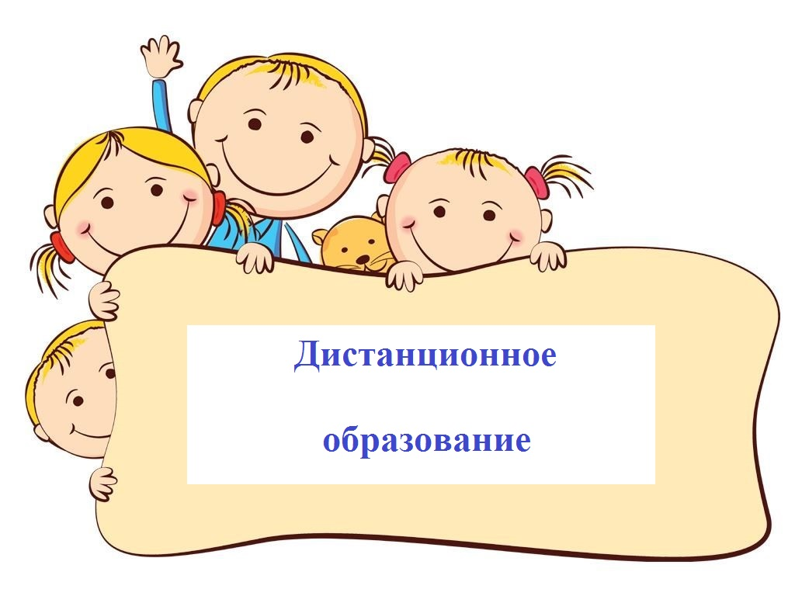
Фотоотчёт "Самоизоляция - не повод для грусти
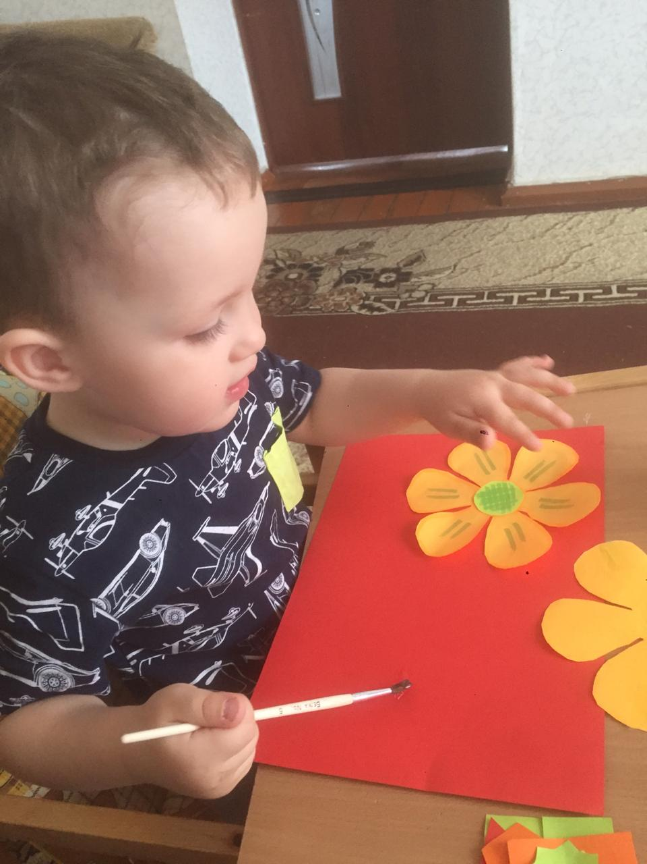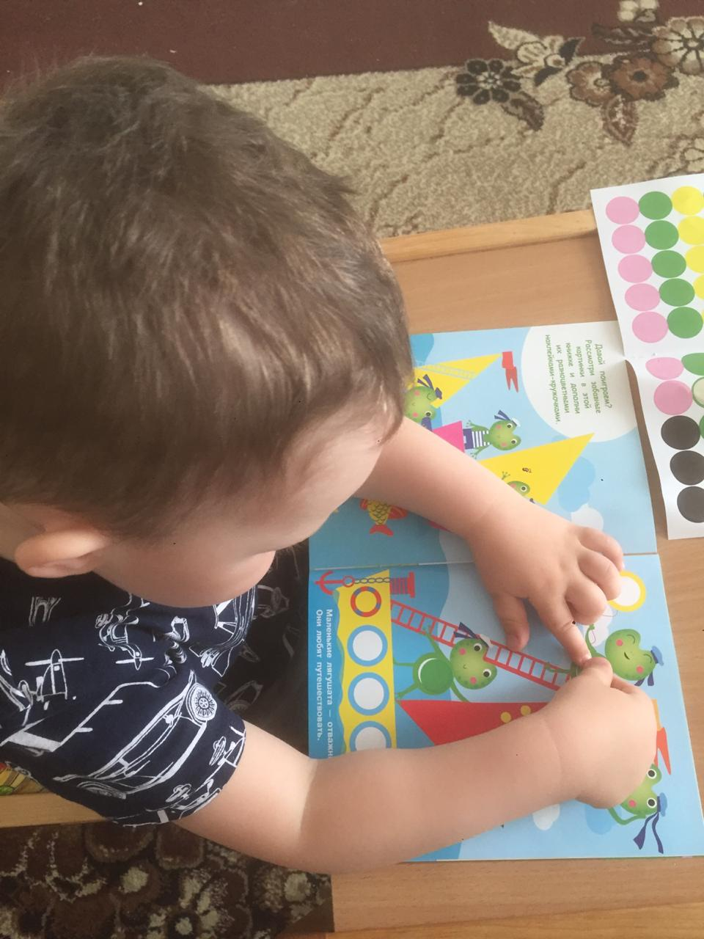

Фотоотчет «Светлая ПАСХА»
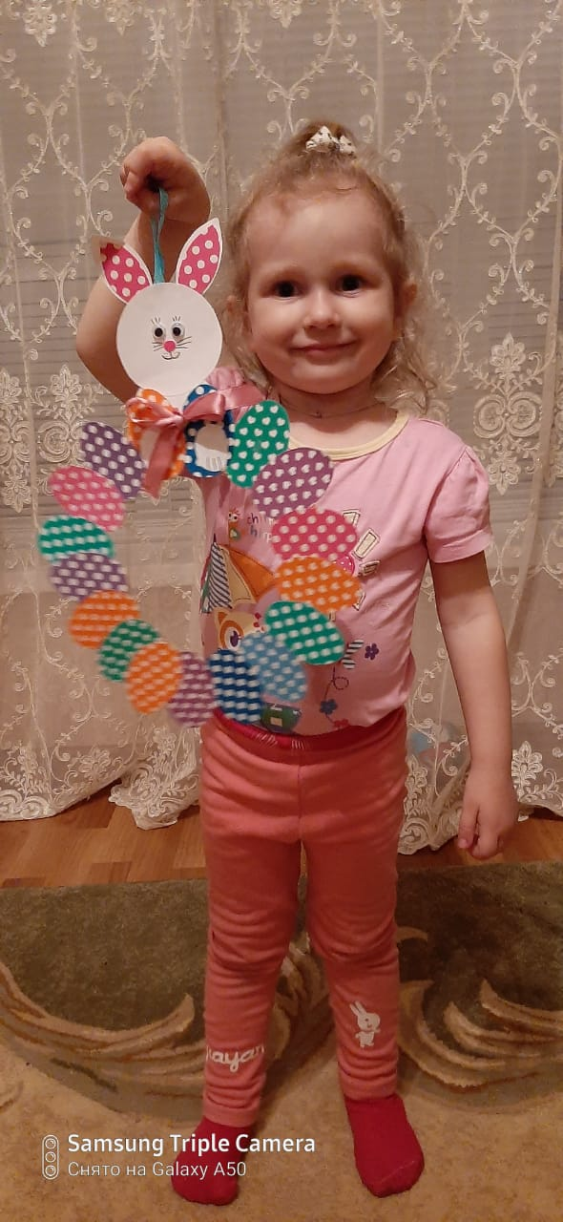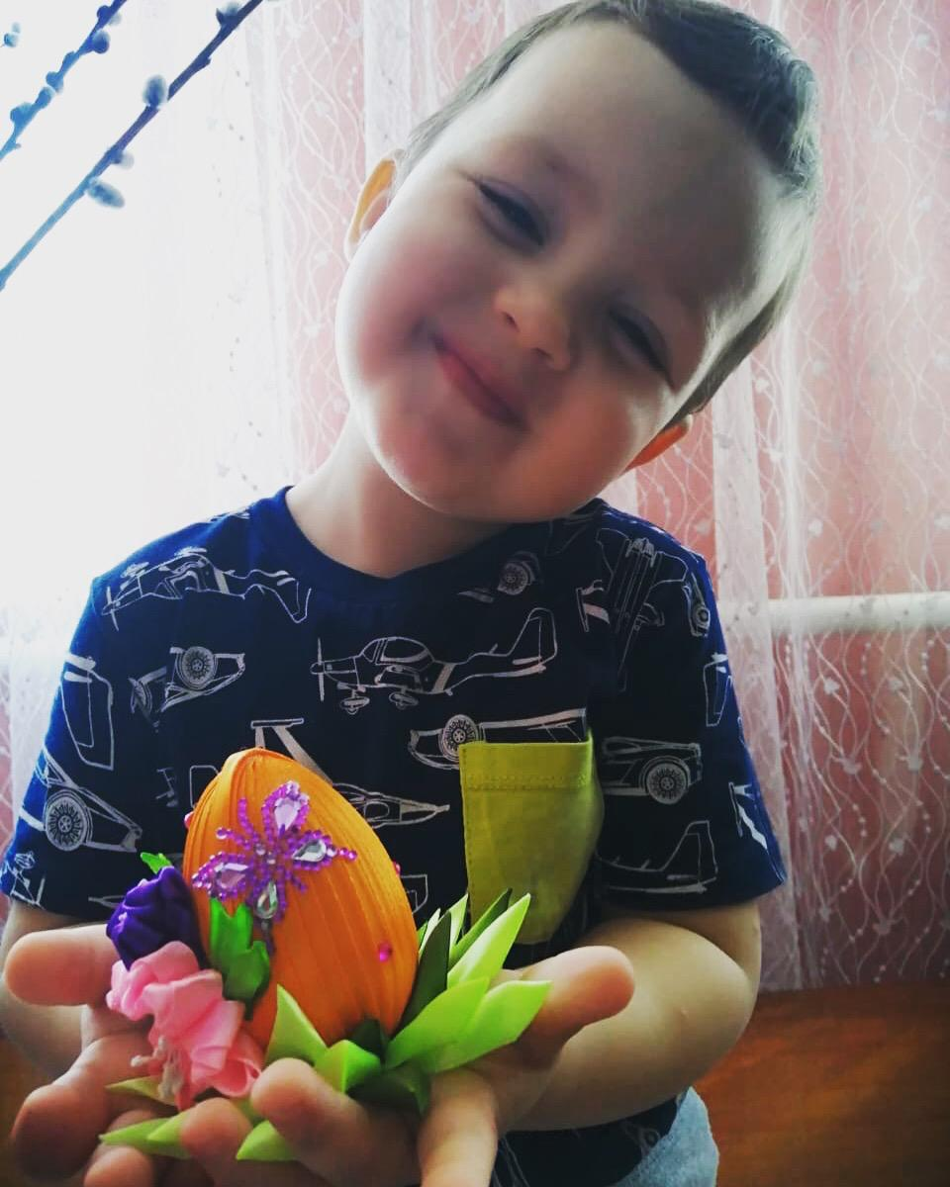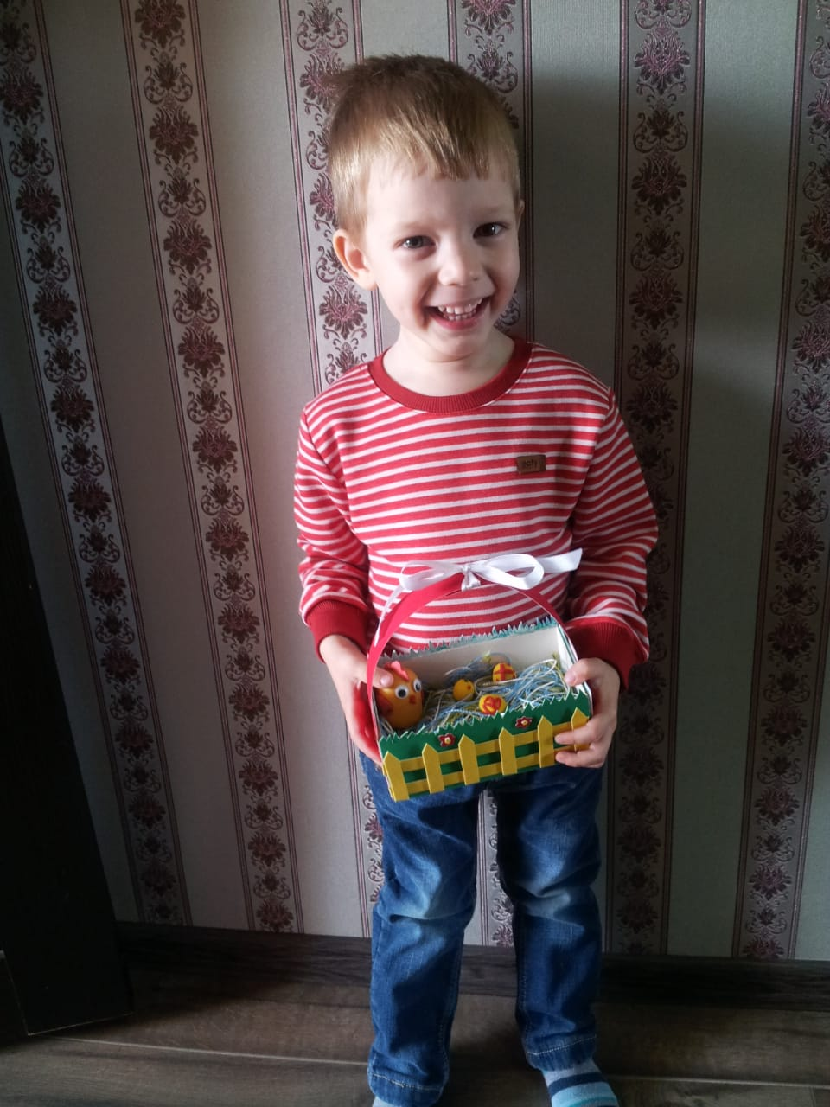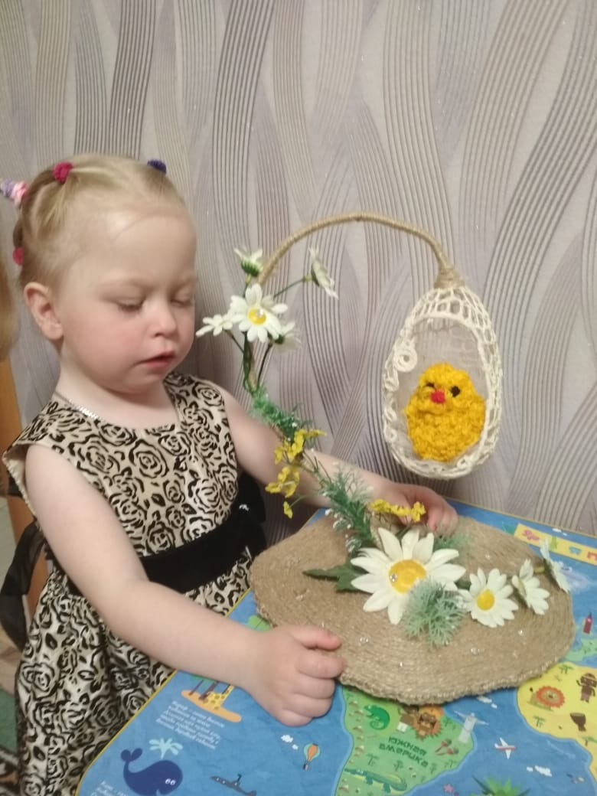

Фотоотчёт «Окна ПОБЕДЫ»
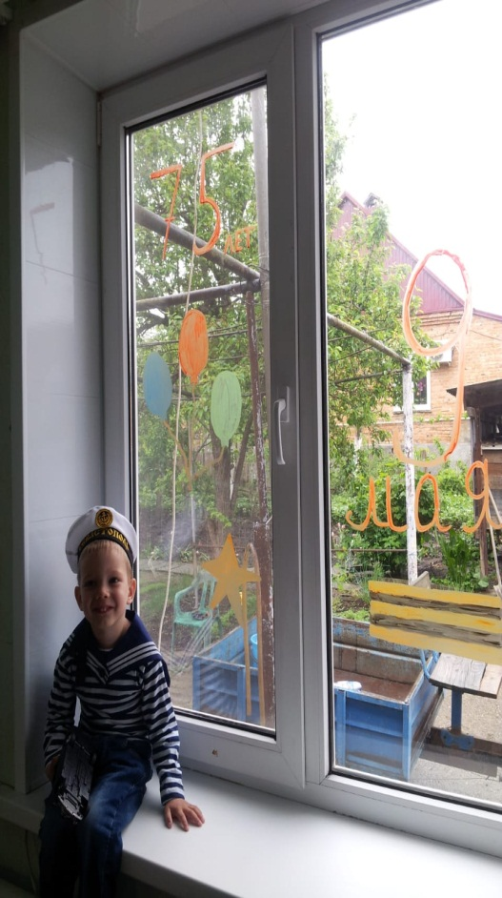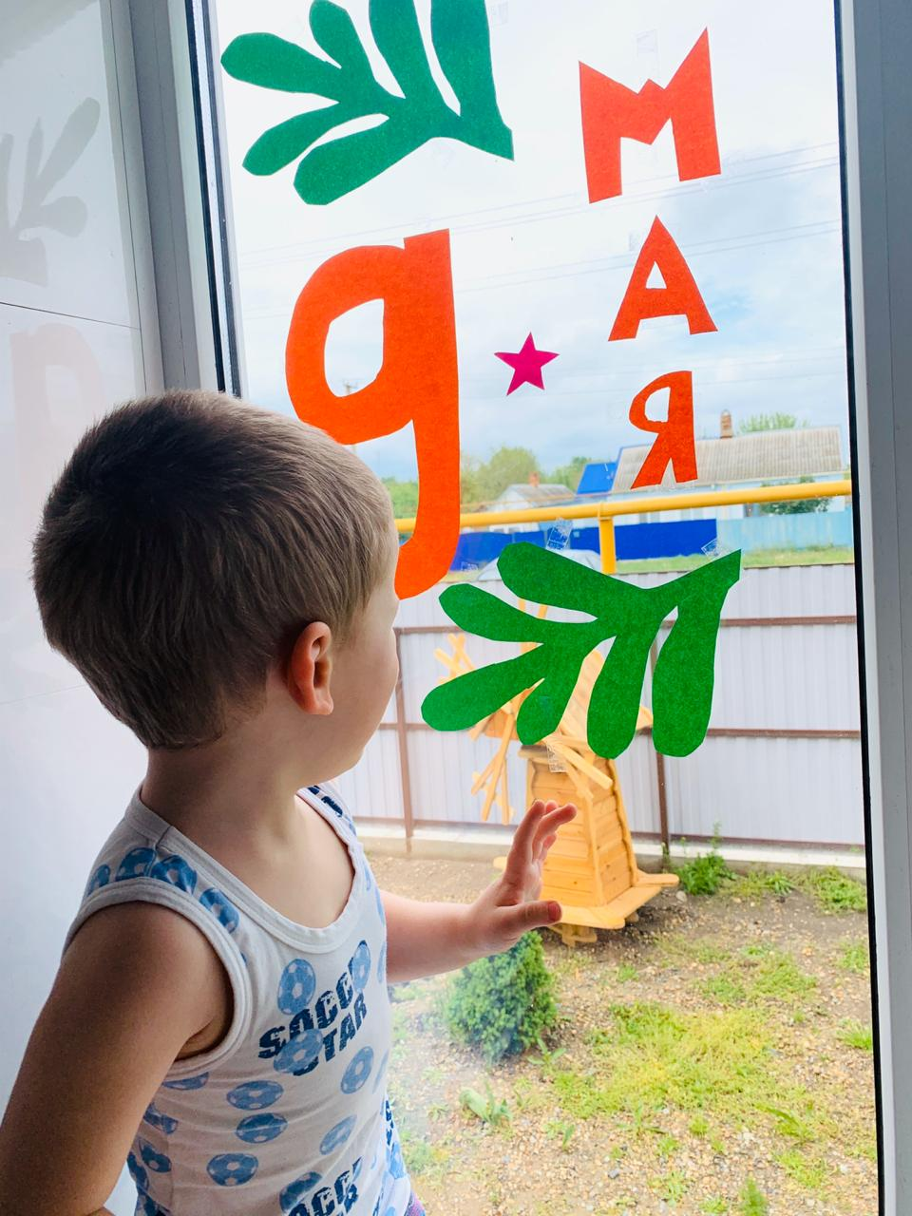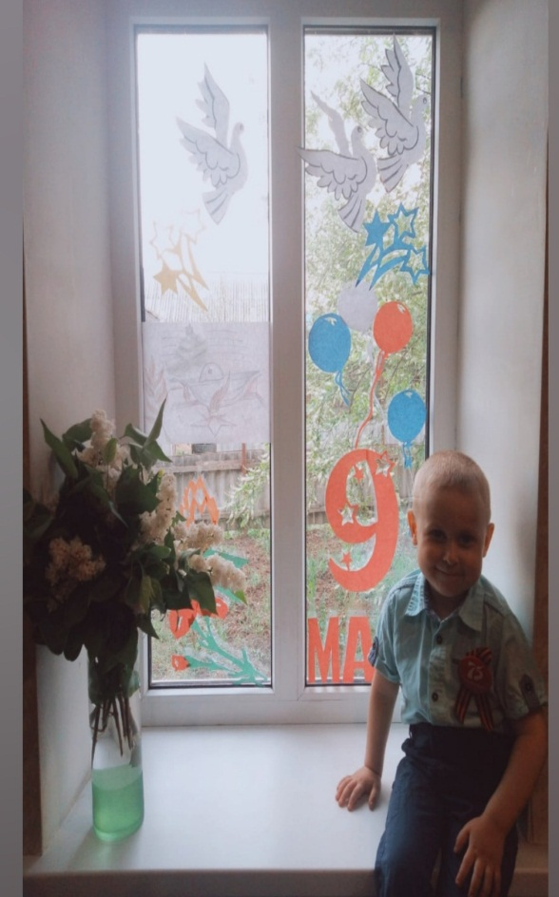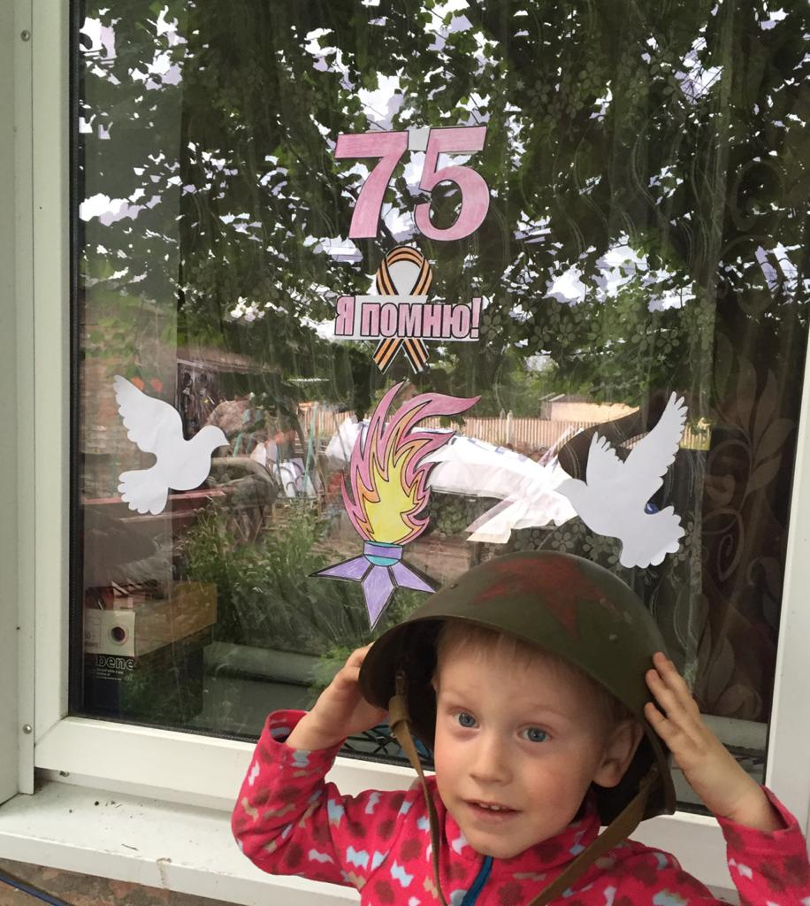

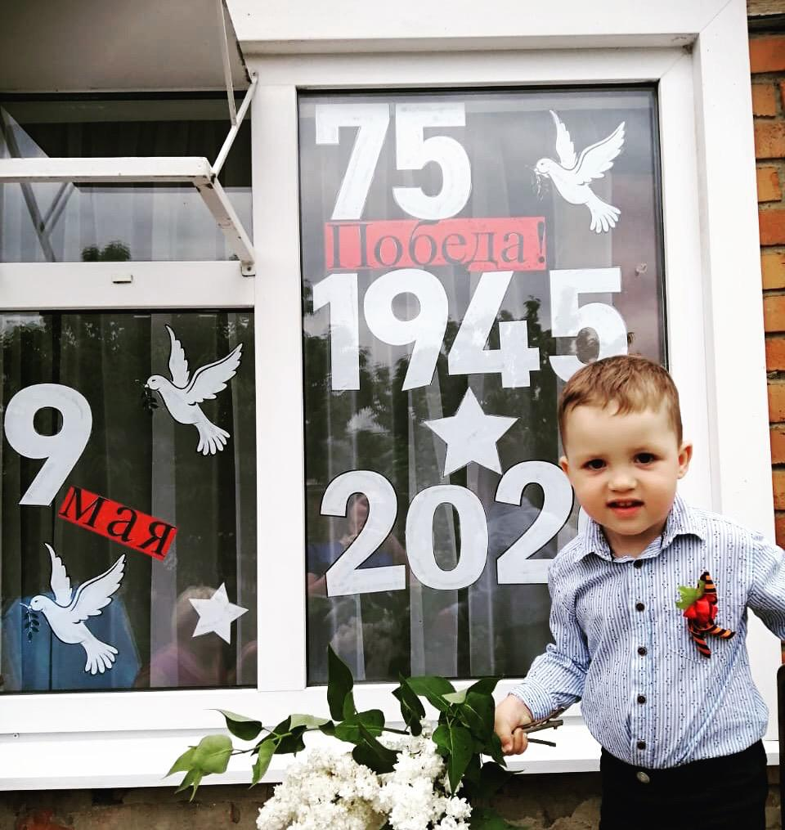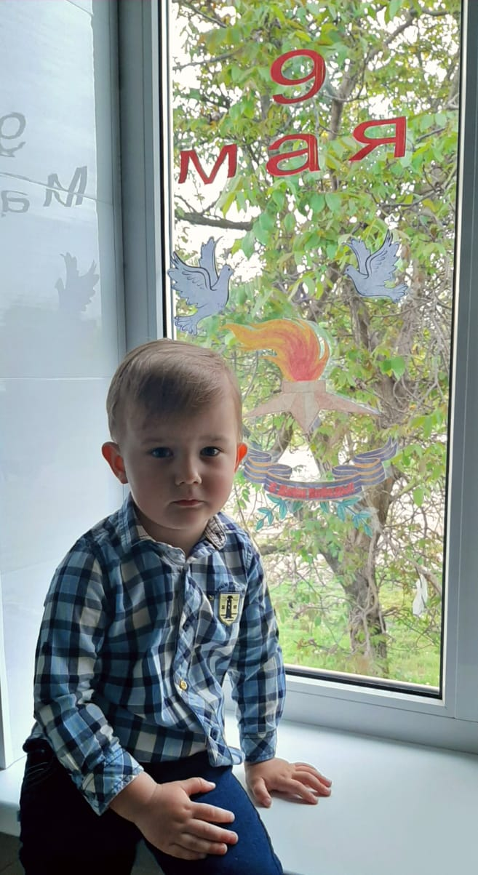

Фотоотчёт поделки к «75 -летию ПОБЕДЫ»
